Opracowała: Alina Pawelec
Dane kontaktowe: tel. 508107535
e-mail: alapawelec@wp.pl

Technika i bezpieczeństwo w gastronomii
klasa II B. sz. I stopnia
data realizacji: 27.04.2020

Temat: Organizacja pracy w zakładzie gastronomicznym.

Zadania do wykonania:
- Przeczytaj tekst ze strony 107 (załącznik nr 2).

Proszę o przesłanie wykonanych zadań na maila. Na ich podstawie wystawię oceny.
Powodzenia!

Załącznik nr 2, strona 1:
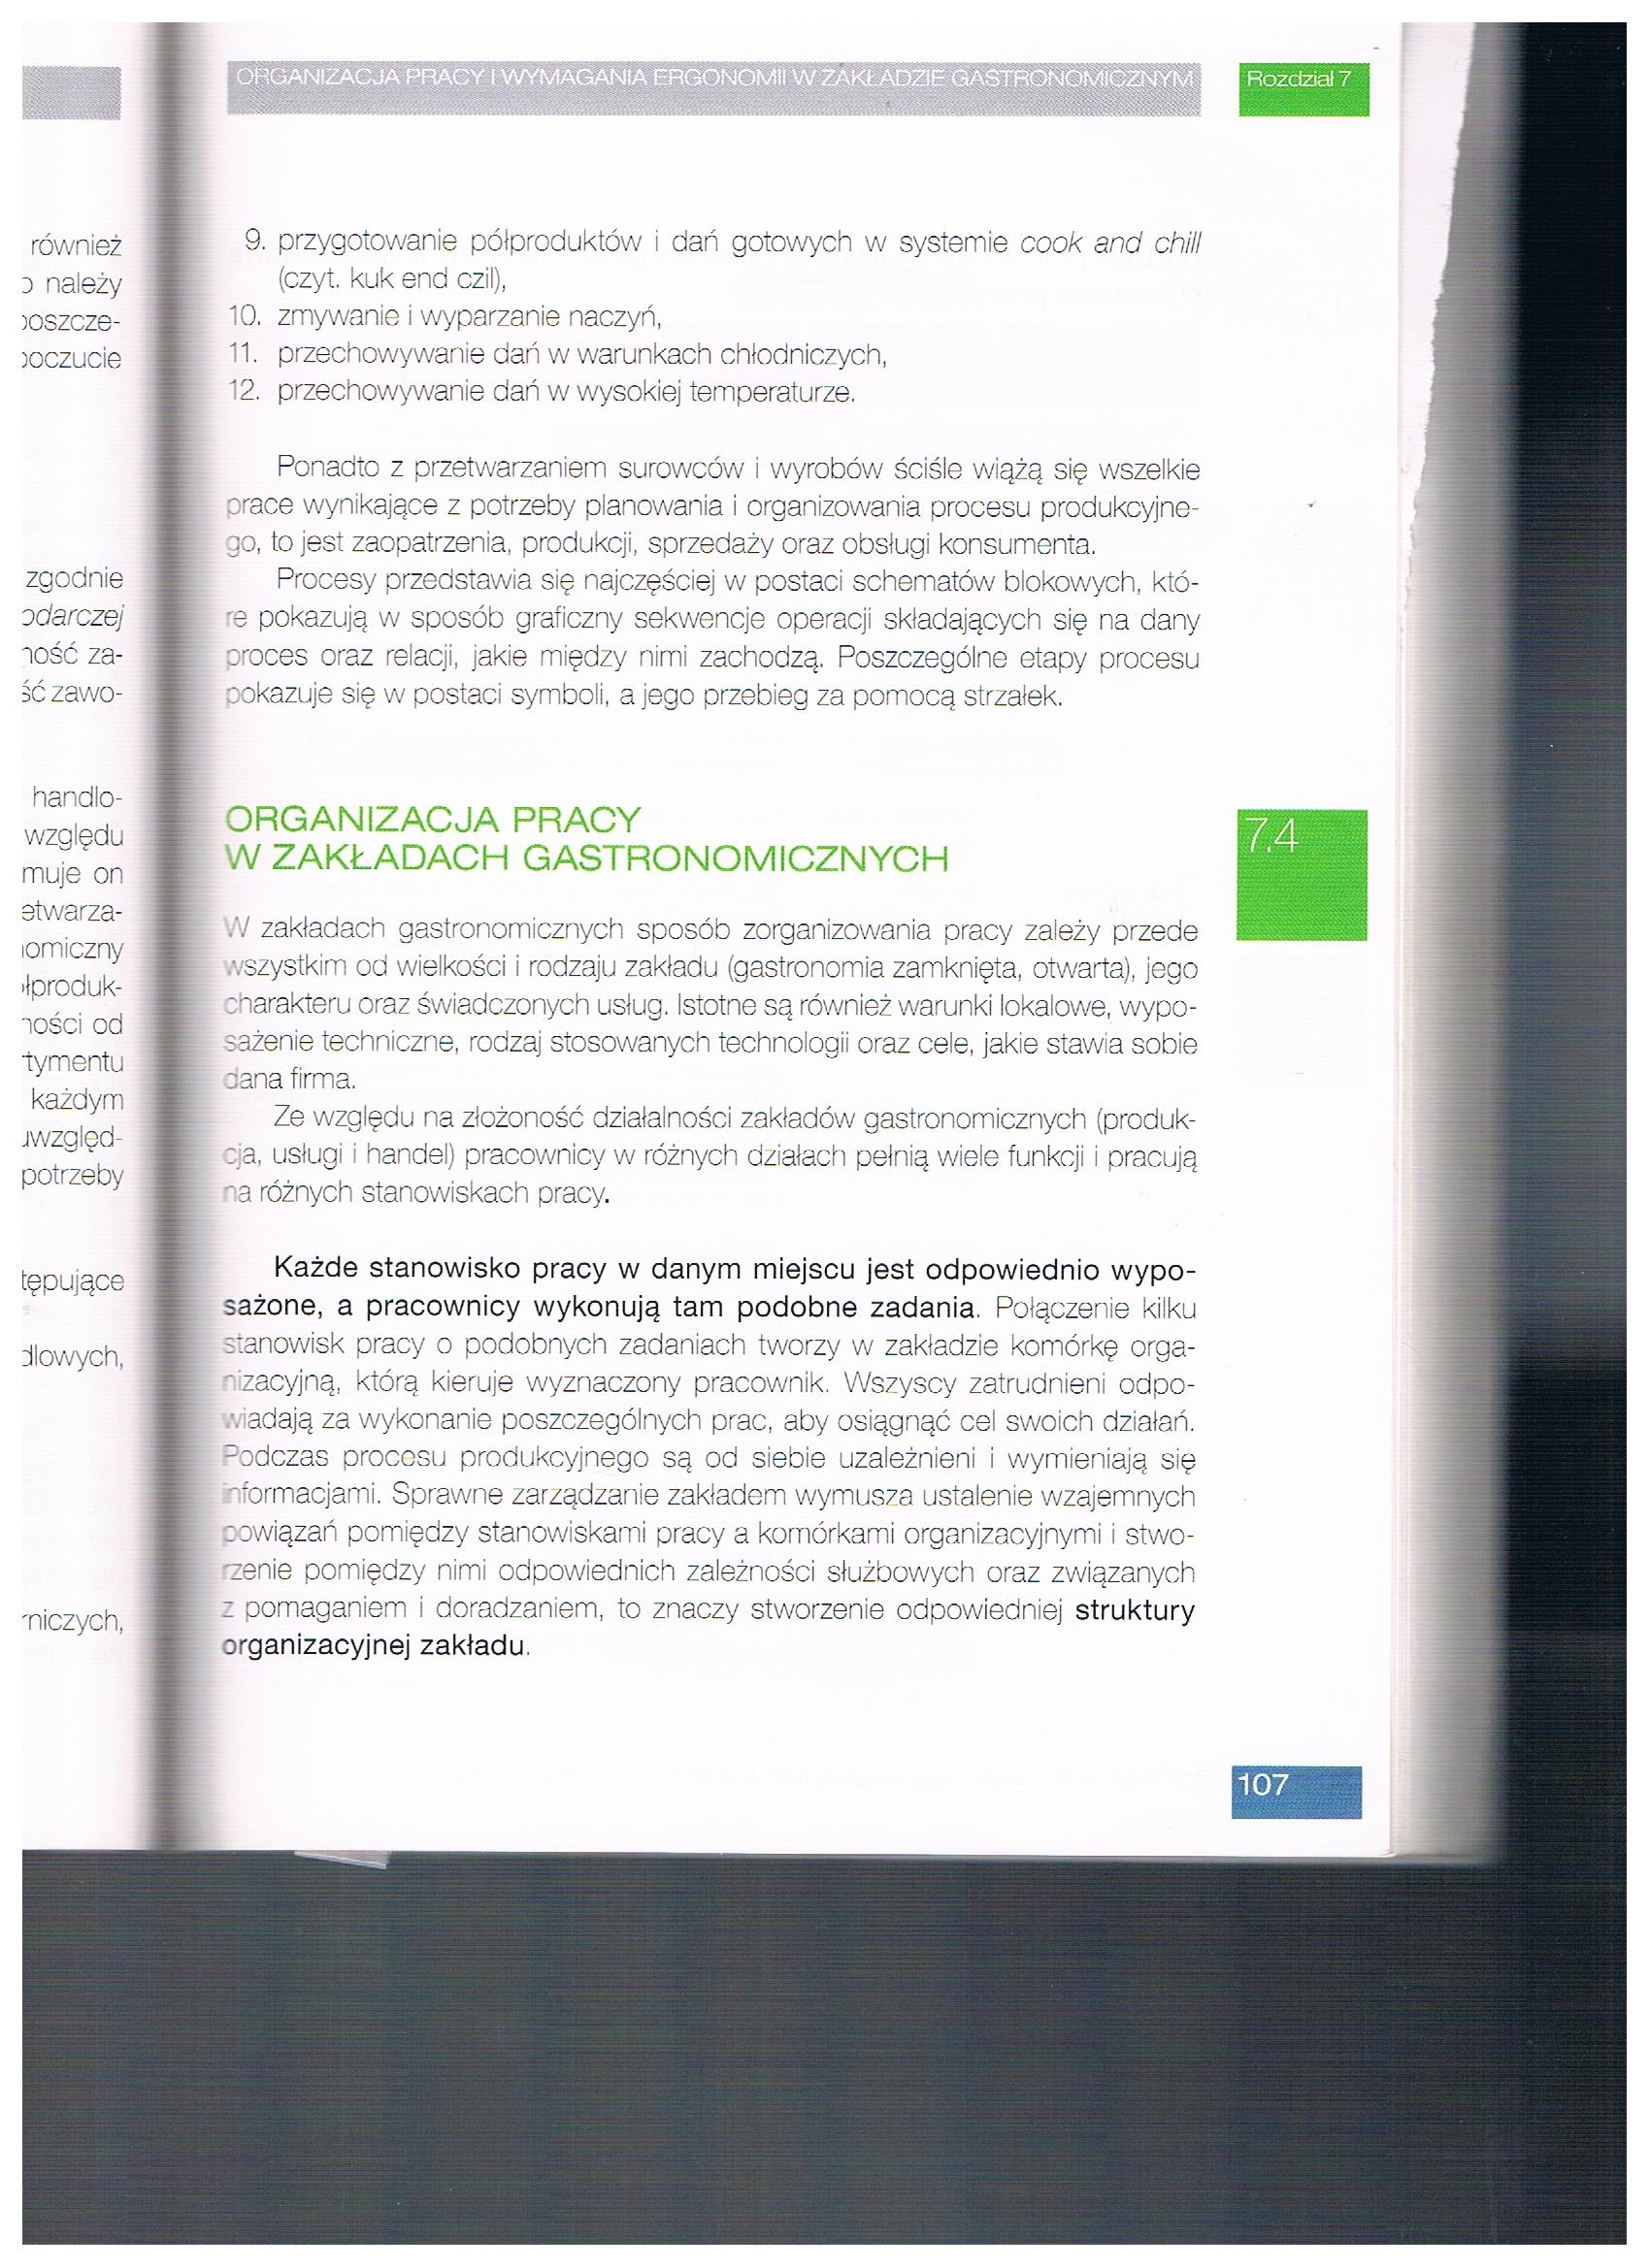

Opracowała: Alina Pawelec
Dane kontaktowe: tel. 508107535
e-mail: alapawelec@wp.pl

Technika i bezpieczeństwo w gastronomii
klasa II B. sz. I stopnia
data realizacji: 30.04.2020

Temat: Rodzaje prac wykonywanych w zakładzie gastronomicznym, podstawowe stanowiska pracy i ich zadania.

Zadania do wykonania:
- Przerysuj do zeszytu tabelkę ze strony 108 i podpisz ją (załącznik nr 3).

Proszę o przesłanie wykonanych zadań na maila. Na ich podstawie wystawię oceny.
Powodzenia!

Załącznik nr 3, strona 1:
